Организация мини-музея в МАДОУ №313, как одно из средств развития русской и татарской речи (по программе «Татарча сөйлəшəбез»)
Садретдинова Эльвира Мударрисовна,
старший воспитатель высшей квалификационной категории,
Муртазина Ильмира Фаязовна,
воспитатель высшей квалификационной категории
МАДОУ «Детский сад № 313 комбинированного вида»
Кировского района г.Казани
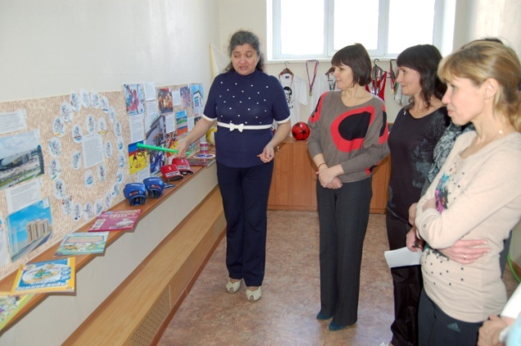
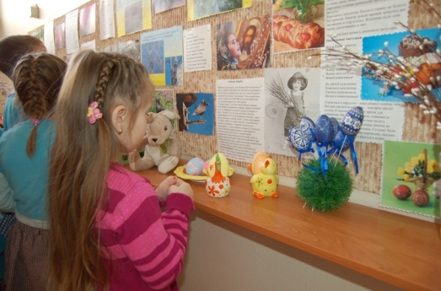
В течение нескольких лет мы разрабатываем и внедряем различные образовательные технологии, реализуем программу по обучению детей татарскому языку «Татарча сөйлəшəбез», успешно используем метод проектов. Один из наших проектов — «Организация мини-музея в МАДОУ №313, как одно из средств развития русской и татарской речи». Казань — город музеев. Однако часто ли наши дети бывают в них? Мы провели анкетирование и выяснили, что большая часть воспитанников детского сада ни разу не была в музее. Причины самые разные. Во-первых, мы находимся в типичном «спальном» районе, удаленном от центра, где размещено большинство музеев. Во-вторых, многие родители считают, что дошкольникам еще рано посещать такие учреждения: «Малы и ничего не поймут, чего зря время тратить». И, в-третьих, многим папам и мамам просто не приходит в голову идея такой экскурсии. Как же привлечь внимание родителей к музеям? Прямая агитация здесь вряд ли поможет. Поэтому для начала мы решили создать собственный «мини-музей». Конечно, в условиях детского сада невозможно создать экспозиции, соответствующие требованиям музейного дела. Поэтому мы назвали их «мини-музеями». Часть слова «мини-» в нашем случае отражает и возраст детей, для которых они предназначены, и размеры экспозиции, и определенную ограниченность тематики. Важная особенность этих элементов развивающей среды — участие в их создании детей и родителей. Дошкольники чувствуют свою причастность к мини-музею: они участвуют в обсуждении его тематики, приносят из дома экспонаты. Ребята из старших групп проводят экскурсии для младших, пополняют их своими рисунками. В настоящих музеях трогать ничего нельзя, а вот в мини-музеях не только можно, но и нужно! Их можно посещать каждый день, самому менять, переставлять экспонаты, брать их в руки и рассматривать. В обычном музее ребенок — лишь пассивный созерцатель, а здесь он — соавтор, творец экспозиции. Причем не только он сам, но и его папа, мама, бабушка и дедушка. Каждый мини-музей — результат общения, совместной работы воспитателя, детей и их семей. Так что же общего между музеем и татарской речью? Задача УМК «Татарча сөйлəшəбез» - формирование и развитие первоначальных умений и навыков практического владения татарским языком в устной форме. Эта задача тесно переплетается с задачами реализации проекта «Музей в детском саду». Ведь воспитатель использует любую возможность для закрепления изученных татарских слов, а приемы музейной педагогики этому только способствуют. Экспозиции в нашем мини-музее не являются стационарными. Тематика экспозиций обусловлена темами комплексно-тематического планирования и органично вплетены в тематическое распределение материала в УМК.
месяц | Тематика мини-музея
сентябрь | - «Мой родной город – Казань»
октябрь | - «Осенняя фантазия»
ноябрь | - «Конвенция о правах ребенка»
декабрь-январь | - «Мастерская Деда Мороза»
февраль | - «Музей защитника Отечества»
март | - «О, женщина!»
апрель | - «Музей космонавтики»
май | - «9 мая – День Победы»
Экспозиция «Казань – мой родной город»
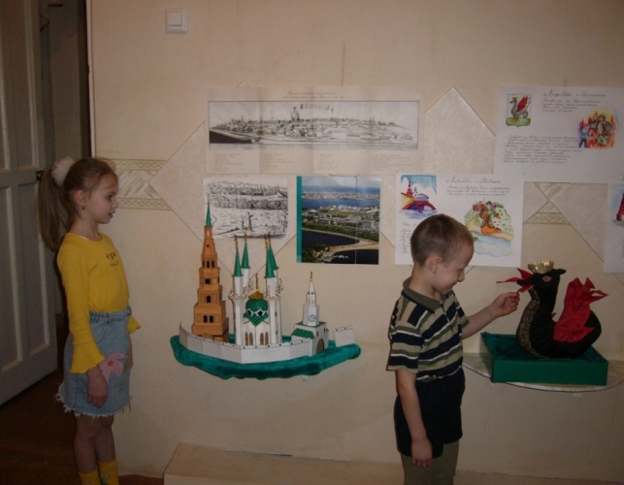
Самая первая экспозиция, с которой и началось создание мини-музея, - это экспозиция, посвященная 1000-летию Казани. Впервые она была создана в 2005 году и с тех пор ежегодно, в сентябре, после празднования 30 августа «Дня города», экспозиция выставляется для всеобщего обозрения. Наш детский сад на протяжении многих лет работает по авторскому образовательному проекту «Я живу в Казани». Автором его является наша заведующая Зарубина Фирдаус Афзаловна.
Посещение экспозиции «Казань – мой родной город» помогает в реализации этого проекта.
Наше путешествие по родному городу начинается песенки-игры:
Мин барам, барам, барам,
Казанга барам, барам,
Әйə шул, əйə шул,
Казанга барам, барам.
Эта песенка-игра сопровождает нас постоянно - от остановки к остановке. Первая остановка - стенд «История города». Здесь представлены самые известные, доступные пониманию детей легенды о Казани, иллюстрации древней Казани. А рассказ ведет сам Зилант – мягкая игрушка в руках воспитателя, которую сшили наши педагоги.
Следующая страничка – «Культура Казани» - здесь представлено народно-прикладное искусство - украшения, ичиги, элементы народных костюмов; а также известные культурные деятели – наши земляки – Федор Шаляпин, Габдулла Тукай; фотографии их памятников.
Мини-архитектурные формы – Спасская башня, башня Сююмбеки, театр им. Г.Камала – также выполнены руками наших педагогов.
Следующая страничка «Казань современная» - это праздники «День города», Сабантуй, это спортивные достижения наших известных команд – Ак Барс, Рубин, Уникс. Здесь воспитатель использует самые разные приемы для активизации татарской речи детей – «Назови по-татарски» (бəйрəм, бүлəк, чəк-чəк, өчпочмак и др.), словесные игры «Без – спортсменнар» (сикер, йөгер, «саннар»), «Без – артистлар» (бии, җырлы), подвижную игру «Туп» (при беседе об атрибутике спортсменов):
Туп-туп, зур туп.
Сикер-сикер, зур туп.
Туп-туп, кечкенə туп,
Сикер-сикер, кечкенə туп.
Для активизации внимания детей прямо в мини-музее мы предлагаем детям собирать различные коллажи, мозаики, пазлы – только картинки мы используем с изображением достопримечательностей города. Из разрезных картинок или из строительного материала собираем Спасскую башню или башню Сююмбеки. Для закрепления знаний о национальном костюме играем в игру «Одень девочку» или «Одень мальчика», обязательно используя знакомые детям татарские слова (кыз, малай, күлмəк, калфак, түбəтəй, чалбар).
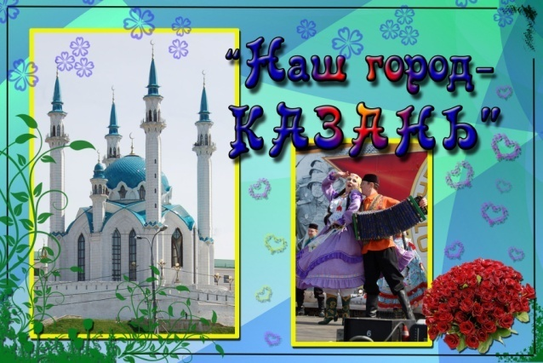
Воспитание чувства патриотизма, гражданственности начинается с воспитания любви к своей семье, дому, улице, родному городу. В этом нам помогает посещение экспозиции «Казань – мой родной город».
Экспозиция «Осенняя фантазия»
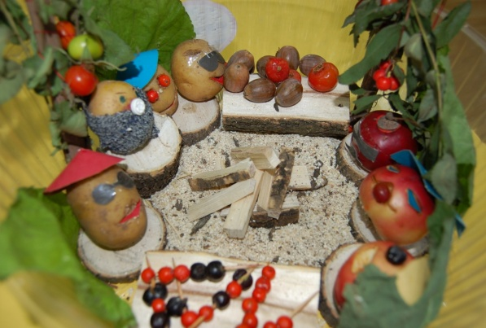
Ежегодной в нашем мини-музее стала экспозиция, которую мы назвали «Осеняя фантазия». Предварительно, в каждой группе проводится выставка совместного творчества детей и родителей «Дары осени». Из природного материала, из обычных овощей и фруктов получаются оригинальные поделки. Лучшие из них выставляются в мини-музее для всеобщего обозрения. Посмотрите, какие интересные поделки получились! Здесь просто раздолье для активизации знакомых татарских слов - яшелчәләр, алма, бәрәңге, кишер, суган, кыяр, кәбестә, сары, зәңгәр, яшел, кызыл и др. Обязательно звучат вопросы: “Нәрсә яратасың?”,“Бу нәрсә?”,“Нәрсә ашыйсың?”.Для поддержания внимания детей часто используем простые хороводные игры, такие как:
Бар матур бакча,
Анда кишер үсә.
Менә шундый кишер зур,
Менә шундый кечкенә.
Кушымта:
Кишер, кишер, кил әле,
Биеп-биеп кит әле.
Әллә-лә, әллә-лә,
Биеп,биеп кит әле.

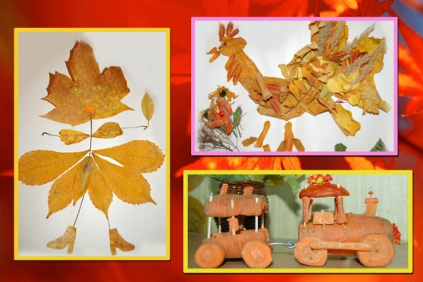
Часть экспозиции «Осенняя фантазия» посвящена хлебу, где представлены различные виды колосьев, виды зерен, виды круп, изделий из муки. Детям можно задавать такие вопросы: Вот колос пшеницы, а вот колос ржи (показ колосков). Колос пшеницы – пшеничный колос, а колос ржи? (ржаной). Мука из пшеницы – (пшеничная мука), мука из ржи – (ржаная мука); тесто из пшеничной муки – (пшеничное тесто), тесто из ржаной муки – (ржаное тесто); хлеб из пшеничной муки – (пшеничный хлеб, белый); хлеб из ржаной муки – (ржаной, черный). Здесь также просим детей вспомнить татарскую речь: используем слова - ботка, ипи, баллы, тәмле.
Такая экспозиция – благодатная почва для проведения интерактивных заданий: «Выложи узор из крупы», игра «Узнай на ощупь» (в мешочках зашиты различные виды круп – гречка, овес, рис), игра «Угадай на вкус» - ребенок закрывает глаза и на вкус пробует белый хлеб и ржаной; «Кто больше назовет блюд из муки?» и т.д. Аналогично проводятся игры на татарском языке - “Серле тартма”, “Тәменнән бел”, дидактик уен “Кәрзиндә нәрсә бар?” и др.
Рассматривая иллюстрации с изображениями работников сельского хозяйства и машин, применяемых в сельхоз труде, можно поиграть с детьми в игру «Назови профессию»: работает на тракторе – тракторист, работает на комбайне – комбайнер, выращивает хлеб – хлебороб и т.д.
«Хлеб да каша – пища наша» - так говорили в старину. Из зерен злаков также варят различные каши: из гречихи – гречневую, из овса - ….; из риса - …. А из чего варится перловая каша? (из ячменя); а пшенная? (из проса), манная? (из твердых сортов пшеницы), ячневая? (из ячменя) Чечевицу можно назвать «братом» гороха или пшеницы? («брат» гороха, т.к. это бобовая культура)
Посещение данной экспозиции дошкольниками способствует развитию у них словаря как русского, так и татарского, сенсорики, творчества, познавательному развитию детей. А главное, воспитывает уважение к труду сельского жителя!
Экспозиция «Конвенция о правах ребенка»
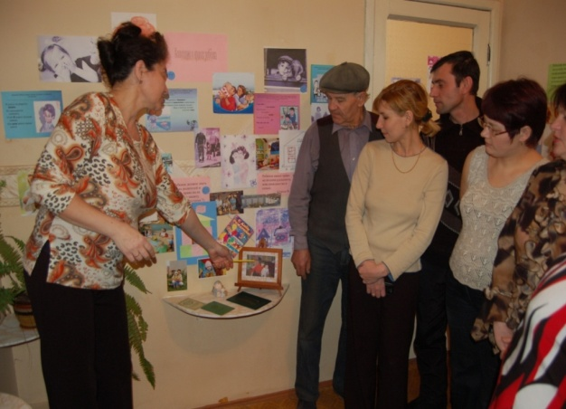
Основная работа по знакомству с правами старших дошкольников, воспитание и развитие правового мировоззрения и нравственных представлений, воспитание чувства самоуважения, уважения и толерантного отношения к другим людям проводится на занятиях, вне занятий в группе.
В нашем детском саду через посещение мини-музея есть возможность глубже познакомить детей с таким документом, как «Конвенция о правах ребенка». Ежегодно к 20 ноября в мини-музее разворачивается эта экспозиция: 20 ноября 1989г. – день принятия Генеральной ассамблеей ООН Конвенции; этот день стал Всемирным днем прав ребенка.
С помощью ярких иллюстраций, детских стихов, дети знакомятся с основными статьями Конвенции, составляют «цветик-семицветик» со схематичным изображением этих прав; отвечают на вопросы по сказкам, где были ущемлены права тех или иных героев.
Но основная цель экспозиции – правовое просвещение родителей. Проведя предварительно анкетирование родителей по этой теме, мы выяснили, что взрослые имеют слабое представление о правовой защите детей, в частности о Конвенции о правах ребенка. Для решения этой задачи мы размещаем необходимую наглядную информацию по теме, включаем этот вопрос в групповые родительские собрания.
В определенный день, по графику, приглашаем наших родителей посетить мини-музей. Наш внештатный директор музея проводит с ними экскурсию. Большое количество наглядности помогает донести до сознания слушателей необходимую информацию. Отзывы родителей о посещении экспозиции всегда только положительные.
«Музей защитника Отечества»
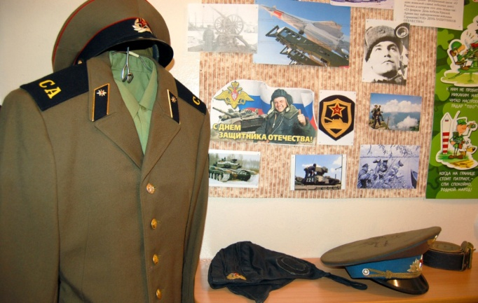
В решении программной задачи – формирование представлений о Российской армии, воспитание уважения к защитникам Отечества – нам очень помогает посещение экспозиции «Музей защитника Отечества». Как правило, открывается эта экспозиция ежегодно к 23 февраля.
Если рассматривать в историческом аспекте эту тему, то необходимо обратить внимание детей на то, что и в древней Руси существовала потребность в защите Отечества. Поэтому открывается экспозиция с рассказа о былинных богатырях, в частности об Илье Муромце. Вкратце мы рассказываем о его подвигах, рассматриваем иллюстрацию знаменитой картины Васнецова «Богатыри».
Следующая часть экспозиции посвящена великим русским сражениям и победам. Дети рассматривают портреты Дмитрия Донского, Александра Невского, Александра Суворова, Михаила Илларионовича Кутузова; знакомятся со старинными военными орденами, которые изображены на фотографиях.
Наиболее обширная часть экспозиции посвящена современной Российской Армии. Дети знакомятся с некоторыми родами войск; рассматривают, трогают, могут примерить на себя обмундирование. Воспитатель обязательно подчеркивает мысль, что обязанность защищать Родину не только трудна, но и очень почетна.
Здесь же, в мини-музее можно поиграть с детьми в различные игры: «Кем тизрəк?», «Собери разрезную картинку» (изображение танка или самолета); «Подбери обмундирование для солдата» (моряку – морскую форму – фуражку, китель и т.д., танкисту, летчику); игра-лабиринт «Проведи танк через минное поле»; лото «Рода войск»; можно почитать стихи на русском и татарском языках, которые дети готовят к празднику 23 февраля. Для закрепления активного и пассивного татарского словаря детям предлагаем поиграть в игру «Командир», используя лексику: кил, утыр, сикер, ю, аша, уйна, ки, сал, йөгер, бие, җирла, йокла и др. Продолжаем решать задачи патриотического и гражданственного воспитания на спортивном празднике, который называется «Мы – будущие защитники Отечества».
Надо сказать, что большую помощь в организации данной экспозиции оказывают наши родители – все современное обмундирование настоящее и поэтому имеет еще большую ценность.
Музейная экспозиция «День Победы»
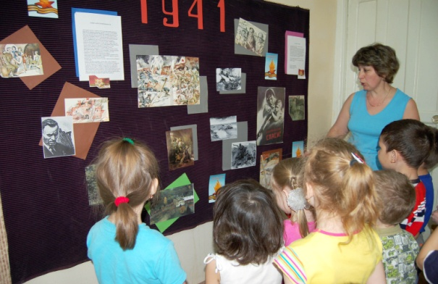
Знакомство детей с нашими татарстанскими героями-земляками, участниками Великой отечественной войны – главная цель музейной экспозиции, посвященной Дню Победы.. Посещают эту экспозицию дети всех возрастных групп (кроме яслей), но если в младшем дошкольном возрасте детям говорится о красочной стороне праздника – убранство города, салют, прогулки по Парку Победы т.д., то в старшем дошкольном возрасте идет информация об основных исторических фактах Великой отечественной войны, называются основные даты – 22 июня 1941 г. – начало войны, 9 мая 1945г. – День Победы.
Экспозиция делится на 4 основных части. Первая часть – это начало войны, все иллюстрации выполнены в темных красках, с помощью рассказа педагога дети переносятся в атмосферу первых дней войны, когда фашисты вероломно напали на нашу Родину. Для активизации внимания детей звучит отрывок записи песни «Священная война»; педагог рассказывает о храбрости воинов Советской Армии, которые защищали страну от врагов.
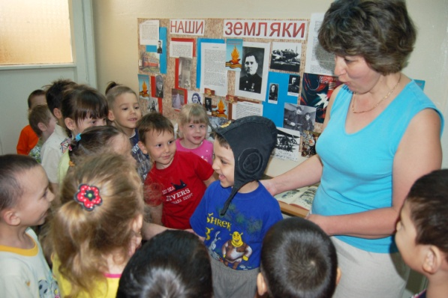
Вторая часть экспозиции посвящена героям Советского Союза – нашим землякам – Мусе Джалилю, Михаилу Девятаеву, их подвигам. Третья часть – о труде наших земляков в тылу – создание оборонных заводов в Казани, которые и сейчас выпускают продукцию, но уже мирную. И, наконец, самая красочная часть экспозиции – День Победы. Здесь представлены мини-архитектурные формы памятников и обелисков воинам, настоящие ордена и медали, рассказы о воевавших предках наших воспитанников, сотрудников. Педагог обязательно стимулирует детей добывать знания самостоятельно – спросить родителей о воевавших родственниках, принести фотографии, составить рассказ. Для поддержания интереса к экспозиции детям задаются разнообразные вопросы, например, какие произведения Мусы Джалиля, Абдуллы Алиша вы знаете, какие улицы, парки названы в честь героев Вов и т.д.
В заключении посещения экспозиции детям предлагается дидактическая игра «Казанда салют», где закрепляются названия основных цветов - сары, зәңгәр, яшел, кызыл.
В заключение хочется еще раз подчеркнуть – наш мини-музей стал неотъемлемой частью развивающей среды детского сада. Слово «музей» стало для наших воспитанников привычным и привлекательным. Желательно, чтобы в каждом дошкольном учреждении появилось место, оборудование, а главное, желание для создания собственного музея.

